
J I A N G S U U N I V E R S I T Y

《中国特色社会主义理论与实践研究》实践报告

所属学院： 计算机学院
小组成员：
计算机科学与技术 王小刚 S1408039
计算机科学与技术 惠开发 S1408044
计算机科学与技术 张文超 S1408017
计算机科学与技术 郑浩然 S1408043
计算机科学与技术 顾士星 S1408031
实践项目： 大学生相关问题调查
实践成绩：
任课教师：

2014年12月28日

实践主题 |  | 大学生相关问题（就业、学习及生活）调查
实践时间 |  | 2014/12/1~2013/12/28
实践地点 |  | 江苏大学
完成方式 |  | 独立进行（ ）  合作完成（ √） （在相应括号内打“√”）
合  作  小  组  构  成 | 学号 | 姓名 | 角色分工
合  作  小  组  构  成 | S1408039 | 王小刚 | 采访反馈及问卷数据收集及分析
合  作  小  组  构  成 | S1408044 | 惠开发 | 分析调查中的问题，撰写实践报告
合  作  小  组  构  成 | S1408017 | 张文超 | 项目背景调查，拍摄照片
合  作  小  组  构  成 | S1408043 | 郑浩然 | 设计调查问卷，准备采访问题
合  作  小  组  构  成 | S1408031 | 顾士星 | 组织小组讨论，整理成员发言内容
说明：1、合作小组成员最多6人。
2、合作小组必须确保所有成员都参加实践活动。
3、合作小组成员共同完成一份实践报告。
实践主旨思想
党的十八届三中全会明确提出“健全促进就业创业体制机制”“促进以高校毕业生为重点的青年就业”。当前，高校扩招政策使得大学生人数飙涨，全国普通高校毕业生就业总量和结构性矛盾突出，就业形势复杂严峻。通过“大学生相关问题（就业、生活及学习）调查”项目，主要了解大学生就业意向，影响就业的因素以及在生活、学习上遇到的问题。我们对这些问题进行调查分析及总结，旨在为大学生就业问题上提供一定参考，帮助大学生更快更好的认识自我，充分利用在校时间学好专业知识，提高自身修养，增加就业几率。
社会实践报告
标题：关于大学生相关问题（就业、学习及生活）的调查报告
——以江苏大学在校大学生为例
- 前言
社会调查是《中国特色社会主义理论与实践研究》课实践教学的重要环节之一，以社会实践的方式能够让我们将课本知识运用到实践中去，加深对中国特色社会主义理论的理解。
2014年，全国普通高校毕业生规模达到727万人，比2013年增加28万人，高校毕业生就业形势更加复杂严峻，工作任务更加艰巨繁重。因此，小组成员选择“大学生相关问题的调查”这个项目，重点调查在校大学生的就业问题以及其影响因素，并积极解决他们在学习和就业过程中遇到的实际困难和问题。
- 调查方式介绍
本次调查是由江苏大学计算机学院大学生就业问题调查小组进行的，是一次课业练习。小组包括五位成员，均是江苏大学计算机学院研究生一年级的在校学生。开始行动前小组成员对有关细节进行了详细的探讨，以保证调查顺利进行。小组采用自填式问卷调查的方法进行全部的调查工作，所有工作也是由五位组员完成。调查所需的工具：问卷、笔等由调查员自备，随身携带。
调查时间：
问卷调查时间一共安排了3个多星期，调查主要被安排在了周末，时间受到一定的压制。在紧张的条件下，样本量不宜安排过大。基于以上的分析，受制于各种因素，调查时间呈现出了时间紧、容易被块状分割的情况为了更有效地利用调查时间，我们将调查时间确定在每周周六、周日的上午10点到下午8点，因为这一段时间内调查对象容易出现于公共场合，容易配合我们的调查。
调查地点：
首先，问卷题量适中，答问卷时间应该是在5分钟左右，答卷时间不会给被调查者带来不便，这也就决定了我们可以在教室，宿舍各种场合进行随机抽样，我们在学校的讲堂群，计算机学院，宿舍等地方都进行了试点实验，效果较为理想。
我们重点选定在计算机学院进行了问卷调查，在讲堂群和同学们的宿舍我们也进行了调查。由于我们是计算机学院的研究生，相对于本学院的学生不会有强烈的陌生感，有助于问卷调查的进行。同学们能有足够的时间和耐心把问卷做完，从而将调查的效果会达到最大化。
- 被调查对象介绍
样本选择：此次调查的总体是江苏大学全体学生，希望了解他们对大学生就业的相关看法，反应大学生对于就业最真实的感受。由于随机抽样的难度太大，限于人力物力财力，我们在计算机学院一楼的自习教室进行问卷调查。
经过第一个星期的实验，在计算机学院，宿舍，讲堂群等地方都进行了试点发放以后，我们发现在计算机学院试验的效果最好。大家都是计算机学院的学生，所以大家都比较愿意配合。在发放前我们都会事先和教室里的同学说明一下我们的来意，占用大家几分钟填一下问卷。由于时间为5分钟左右，这对我们和同学们来说都是可接受的，效果比较理想。
本次调查需要定位于同学数量多、包括不同年级学生的地方。考虑到实验效果的最大化，我们重点在计算机学院进行问卷调查。
计算机学院一楼，有普通的自习教室也有大四的考研专用教室，楼上还有研究生的实验室，大家来自不同的专业和不同的年级，因此人员数量较多，他们的群体异质性最强。同时，我们也充分考虑到了男女同学的比例控制，年龄跨度从19岁到27岁，从大一到大四，研一到研三，广泛遍布各个年级。
正如调查背景所分析的，大学生就业问题是一个在不同专业不同年级大家都有各自的看法。因此，为了更好地反应大学生就业问题，我们更应该扩大调查对象的范围，从老师和企业里面进行抽样。这样才能更准确跟全面的把握真实情况。由于本次调查时间相对较短，所以就集中在学生群体间进行问卷调查。
- 主体
数据分析
第一部分：样本与资料
问卷基本情况统计：
在这次调查中，因为各种客观条件的限制，我们最终发出问卷300份，有效回收问卷282份。对于一些无效问卷的出现，我们深表遗憾。
我们将会收回来的有效问卷的一些基本情况作了以下统计：
首先是被调查者的性别构成，见下表所示：
表一 被调查者性别构成
 |  | 调查表份数 | 百分比
有  效 | 男 | 178 | 59.33%
有  效 | 女 | 104 | 34.67%
无效 |  | 5 | 1.67%
缺失 |  | 13 | 4.33%
合计 |  | 300 | 100%

其次是被调查者的年级分布构成：
大一的占12.9%，大二的占27.8%，大三的占15.2%,大四的占28.9%，研究生占16.2%。
第二部分：结果与分析
近几年来我国的就业形势越发严峻，作为本科刚毕业的我们也深有体会。在巨大的就业压力面前，大学生们也显露出了无助无奈的一面。社会各方也在想方设法为大学生提供各种就业帮助，积极引导大学生学会自我调节，掌握应对就业压力方法。面对巨大的压力，大学生们又是如何选择适合自己的就业方向的呢？下面就大学生就业进行详细分析。
（一）描述性分析
针对大学生就业问题，我们一共出了41道相关问题。其中主要分析大学生在面临毕业时选择的就业方向以及影响他们就业选择的主要因素等问题。
比如：
a.大学生就业方向选择分析
1.问题：
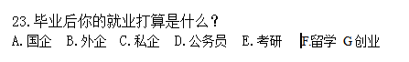
2.数据统计：
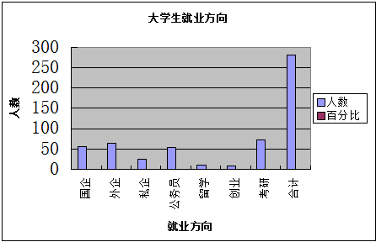
图一 大学生就业方向
3.调查结果分析：
从图一可以看出，在有效的282份问卷中有19.86%的大学生选择国企，23.05%的大学生选择外企，另外还有部分选择非专业型工作： 9.22%的大学生选择私企，19.15%的大学生选择考取公务员，3.9%的大学生选择留学，2.84%的大学生选择创业，剩余的25.57%的大学生选择考研。
从以上数据分析可以看出大学生大都倾向于继续读研深造或是找进入企业工作，也有一部分同学选择留学深造和自主创业。
b.大学生就业选择影响因素
1.问题：
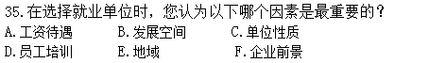
2.数据统计：
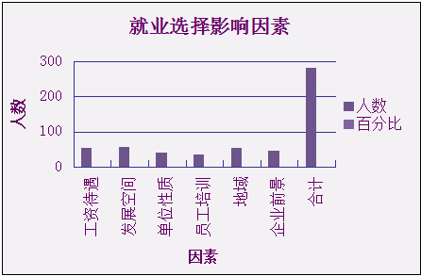
图二 就业选择影响因素
3.调查结果分析：
从图二可以得出，影响大学生就业选择的因素主要有：工资待遇、个人发展空间、单位性质、员工培训、单位地域以及企业发展前景等。其中18.79%的大学生主要考虑工资待遇；19.83%的大学生选择个人发展空间；13.83%的大学生主要依赖所选单位的性质，例如选择私企、外企还是国企等；12.06%的大学生考虑企业提供的员工培训；19.15%的大学生会结合自身和家人考虑工作地点问题；剩余的16.31%的大学生主要考虑企业的发展前景。
（二）问题分析
结合以上关于大学生择业方向和择业影响因素的描述性分析，可以看出面对现如今的就业形势，很多大学生选择考研，当然也有很大一部分同学毅然选择工作。
a.下面就大学生就业选择方向做其中三方面的相关分析：
1.考研：
优势：很多大学生希望通过考研来延缓就业压力，推迟就业期，这也不失为一个好的途径。现如今国家出台了研究所扩招政策，考研对于当代大学生来说不再是遥不可及的事。此外，继续深造可以帮助大学生提高自身学习能力和专业技能，毕业后可以找一份较好的工作。
劣势：研究生毕业以后，就业压力仍然会存在，随着研究生的扩招，企业对于研究生并不那么看重。而且很多大学生在读研期间不一定能够达到自己预期的目标，毕业后仍然没有扎实的技术，读研只是浪费时间而已。
2.留学
优势：出国留学对于很多大学生来说都是一个梦想，留学可以增长见闻，开拓视野，同时还能帮助我们学习一门语言。现如今很多大学生是家里的独生子娇生惯养，留学可以培养他们的吃苦精神，提高自身的独立能力，同时国外的教学方式可以改变我们的很多缺点，进一步的提高同学们的专业知识。
劣势：留学对于大部分大学生来说只能是奢望，出国留学需要大笔的资金的作为基础。国外的消费水平较高，很多大学生没有金钱意识在外随意消费，不仅浪费钱财而且可能学不到任何东西。
3.创业：
优势：近些年很多大学生毕业后会选择自主创业，为别人打工不如自己做主。创业不仅可以提高大学生各方面的管理才能，还能激发潜质，此外创业可以带给创业者无限的成就感。
劣势：刚走出校门的大学生并没有掌握可以管理一家企业的各种技能，他们往往眼高手低会带来无法弥补的措施，甚至导致企业的倒闭。所以，对于绝大部分的大学生来说创业并不是一个好的选择方向。
4.大学生就业选择建议分析：
大家在选择就业方向的时候不能盲目跟从，毕竟就业对于每个人来说都是不一样选择。如果对于自身专业非常热爱，想要进一步的探索，那么你可以选择继续深造读研，如果只是单单为了延缓就业压力，那么建议不要浪费时间，因为就业压力无时无刻不存在。对于那些想要留学的大学生，如果家里条件允许，不防出去见见世面，开拓视野，但是若不是一所好的大学或专业也没有必要浪费时间，因为并不是每个海归都是有很高的自身价值的。同样的对于那些一心想要创业的有志青年，创业不仅仅需要激情，要在具备完善的管理机制和管理能力的前提下谨慎做事。若没有十足的把握，还是建议大学生首先进入企业锻炼自身，积累各方面经验。

b.下面就影响大学生就业选择的影响因素做两方面的简要分析
1.企业性质和文化
很多大学生在就业选择时会考虑企业的相关性质和文化，例如企业对待新员工的方式、工作文化、思维方式以及成长空间等，都会影响到大学生对企业的满意度和忠诚度。如果不能融进一个企业的文化，那么对于员工的发展来说是不利的，所以大学生在择业时，甚至在应聘前就要对企业的文化要有十分详细的了解。
2.薪资待遇
大学生毕业后大都靠自己的收入来养活自己，所以在选择工作时，薪资待遇无疑是一个很重要的考虑因素。但是大学生不能仅仅以岗位的初始工资作为标准，还要全面考虑未来发展前景。工作的收入主要是来源基本工资、公司福利以及岗位的补贴，大学生在应聘工作时要多方面的考虑薪酬制度。
3.建议：
从图二可以看出很多大学生在选择就业时会主要考虑企业文化以及薪资报酬。就业是一个双向选择的过程，很多大学生由于没有做好职业规划，面对众多的招聘岗位无所适从，从而影响了他们的就业选取。所以大学生在选择就业时要多方面考虑：
（1）正确认识政府相关的就业政策
（2）树立正确的就业价值观
大学生要调整就业心态，转变就业观念，确定合理的择业目标。不要盲目选择职业，更不能随大流，与身边同学攀比薪酬，要做到择己所爱，择己所能。
（3）努力学习专业知识，提高自身的就业竞争力
大学生的就业取决于社会需要与大学生自身的综合竞争力。首先要注重个人品德素养的提高，其次要注重个人的社会经历和工作经验，要多参加各种社会活动，提高自己交际能力和团队合作能力。
- 相关分析
为了进一步的了解大学生相关问题，我们也对除就业以外的生活和学习进行了简单的调查和分析，以下是分析的数据图表：
学习：
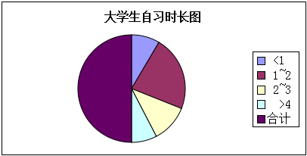
图三 大学生自习时长分析图
生活：
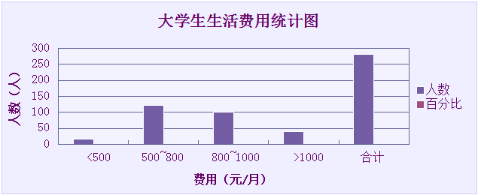

图四 大学生生活费用统计图

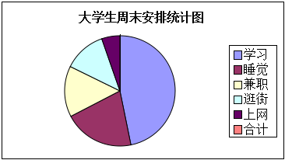
图五 大学生周末安排统计图
从图三到图五我们可以看出大学生平时学习和生活的相关信息。大学时人生的关键阶段，很多同学在进入大学以后找不到正确的学习方向。大学的学习主要是靠自学，一位教育学家曾经说过：“如果我们将学过的东西忘得一干二净时，剩下的就是教育的本质”，所谓的“剩下的东西”就是指自学的能力，大学生要有举一反三的能力。大学期间学习固然重要，但是我们也要全面发展，多参加课余活动，增长知识面，开拓视野。这样才能够适应瞬息万变的社会。
- 结尾
综合第二部分的分析，对于这次“关于大学生相关问题（就业、学习及生活）”的调查，总体来说我们得出以下结论：
1)调整心态，虚心学习，在能力没达到时到自己的期望值稍微降低些。
2)心态要端正，从基础做起
3)大学生在首次就业是，要有好的心理素质，不要期望太高。
4)增强适应环境的能力及创新能力，培养责任意识
关于实践方面
1)增强对社会的了解和实践，端正就业态度。
2)建议多参加社会实践，提高社会适应能力，这对求职者和企业都是双赢
3)大学生一定做好职业规划，明确未来奋斗的目标。
调查中存在的问题
在此次调查中我们还存在很多问题，需要在以后的调查中改进。主要有以下问题：
一、问卷设计中的问题：
在问卷设计中有几个地方有欠缺，这对我们后面的分析和总结部分都造成了一定影响。我们的答案设置的种类不全，归类不清晰，没有做到互斥和穷尽的原则。
- 问卷发放中的问题
在问卷发放的过程中，由于各种条件限制，主要调查对象是计算机学院的学生，调查结果具有很大的局限性。
每一次调查都不可避免地有着缺陷与不足。这些缺陷与不足，就是我们继续改进、深究的动力。

附录
- 小组讨论记录
第一次小组讨论：
会议时间：2014-12-06 18:00-19:30
会议主要内容：
- 列出前期思考的维度和相关理论，对其进行整合，得出有用的线索
- 讨论下一步每个人的任务
整合如下：
一、当今社会大学生就业形势分析（前期可通过网上查阅资料，对就业形势有初步的了解）
二、了解大学生对就业的态度（可向学姐、学长或是低年级等出于不同环境下不同同学对就业的态度，这样了解的会更全面）：
三、初步拟定制定调查问卷。
任务如下：
一、顾士星，郑浩然复责在网上查询关于近几年就业的情况，初步制定关于报告的下一步运行方案。
二、惠开发，王小刚，分别到高年级及低年级采访同学，了解同学们对就业的不同态度并整合调查的结果。
三、张文超整理历年就业状况的数据，以便日后讨论分析，写入报告最为数据支持。
第二次小组讨论
会议时间：2014年12月13日 21:30~23:00

会上完成：
- 整合小组成员查询及调查的结果，制定下一步方案。
- 讨论整合结果，决定走出校门，采访一部分社会人士对就业的看法。
- 讨论方案存在的问题。
- 分配新的任务
没想清楚的问题：
- 调查问卷应该以什么形式出以及以什么形式发放才能达到更好的效果。
任务如下：
- 每人想一种调查问卷的形式及发放地点和人群。
- 顾士星，郑浩然了解同学对就业的意识，根据结果分析不同专业同学有什么不同误区。
- 惠开发，王小刚，张文超着重了解下国家及高校对大学生就业的政策，整理成资料，以便日后宣传及调查问卷问题的编写。

第三次小组讨论
2014年12月20日19:00~23:00
会议主要内容：
- 整合所有小组成员新的调查结果，编写调查分析报告。
- 对问卷初稿中的细节问题进行讨论，确定终稿。
- 讨论发放的相关事宜。
任务如下：
1、小组成员到商议好的地点自行发放问卷并回收。
2、统计问卷结果，讨论出现的问题并记录，在下一次小组讨论时解决。
12月23日问卷发放完毕

第四次小组讨论
2014年12月28日20:30~23:00
一、根据收回的问卷，整理结果，写入报告。
二、整合各小组成员的文档，完成电子档。
三、完成最终稿，小组检查，修正。

二、个人感悟
王小刚：
统计分析数据真的很累，工作量大而且繁琐。能坚持下来我最想感谢我的队友，在他们的鼓励和帮助下，在他们营造的欢乐地气氛中，我才终于搞定了这个劳心劳神的调查。通过对数据的分析的时候才知道当初问卷改怎么设计，随着调查的摄入才意识到越来越多潜在的或者无法改变的问题，这次分析数据的经验非常的宝贵。最后想说，一定要亲自做才能知道其中的奥妙。有些事读书不行，听说也不行，非得亲自做才行！
惠开发：
这次近一个多月的社会实践让我收获颇多，处理人际关系的能力真的很重要。在分配任务的时候需要把人员协调好，要想得到优质的调查问卷反馈时也要用到一定的方法，让被调查者填写自己真实的情况。通过这次调查我了解到大学生就业面临所的问题，可以提前为自己研究生毕业就业做好准备，积极面对。其实回想起从开始到现在，我觉得这个过程收获最大的还是一种团队精神。每一次小组讨论，都有一种隐隐约约的感动。一个团队一起为一个目标努力的感觉很好，自己，从来都不是一个人。
张文超：
通过本次问卷调查，我觉得作为高校，应该努力提高办学水平，以市场为导向，加快调整高校专业结构，学校应该实行积极的大学生安排就业政策，不仅在未来的发展方面，而且在心里调节方面，减轻大学生的就业焦虑心理。作为学生，专注专业学习，提高理论知识，同时加强实践锻炼，在大学里全面关注社会动态，早早做好职业规划，并不断朝着这个方面奋斗。
郑浩然：
通过这次的实践机会，我深刻的了解到现阶段我们大学生在面临就业选择时存在的许多问题，有许多同学在大学这个象牙塔里面得过且过，无所事事，不抓紧机会学习。等到面临就业时才后悔自己虚度的这几年光阴，由有志青年变成待业青年。同时我也发现在提供就业信息方面也有一些不完善的地方，比如学校在招标企业进入学校招聘时，应该对其进行严格的审查，以防学生被骗。
最后，我要感谢我的队友们，感谢他们顶着寒风陪我一起分发调查问卷。因为有我们共同的努力这份实践报告才得以圆满完成。真心感谢和祝福他们！
顾士星：
通过这次亲身参与的调查，了解到就业形势还是异常严峻的，另外加之大学生处于一种未接触社会前茫然轻松的状态，意识不够使就业变的更加不理想。我也即将面临就业的选择，我应该端正自己的态度，加强自己的技能，只有自己强大、技术过硬，在恶劣的就业形式我们依然能优势存活。
另外，我更加深刻的体会到一句话：We are a team。团队的力量是伟大的，如果让我一个人来完成这项调查，我想我会崩溃的。小组成员每人承担一项或几项任务，很快就会完成并且轻松加easy。我们组的每一位成员都是斗士，都是智者。我想我们的报告也是出色的。
三、照片素材
照片一
采访研三师兄，了解就业情况
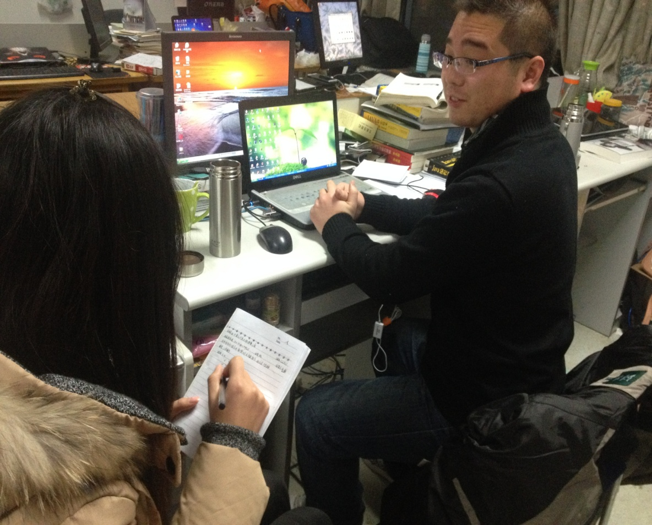

照片二
在自习教室发放调查问卷
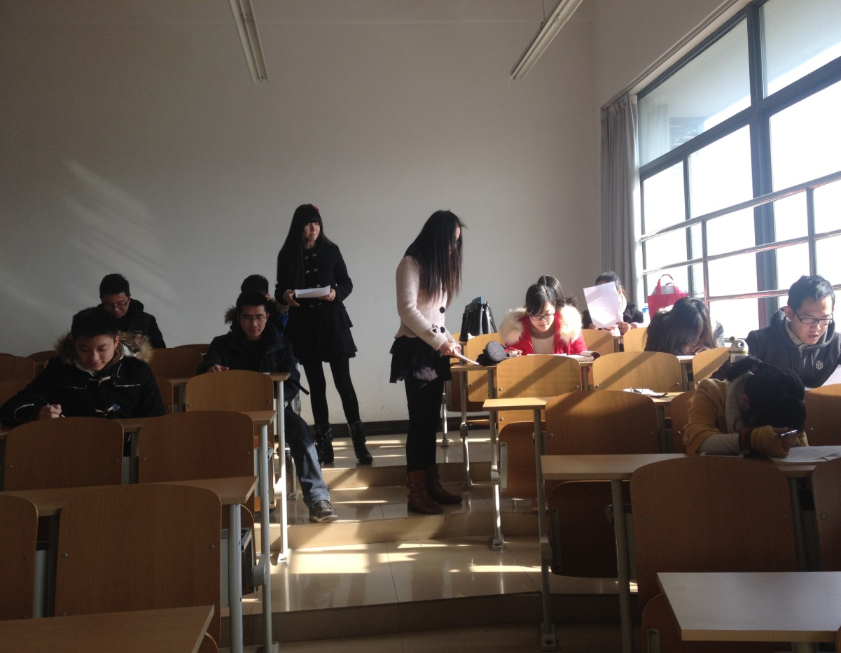
照片三
小组成员讨论调查问卷设计方案
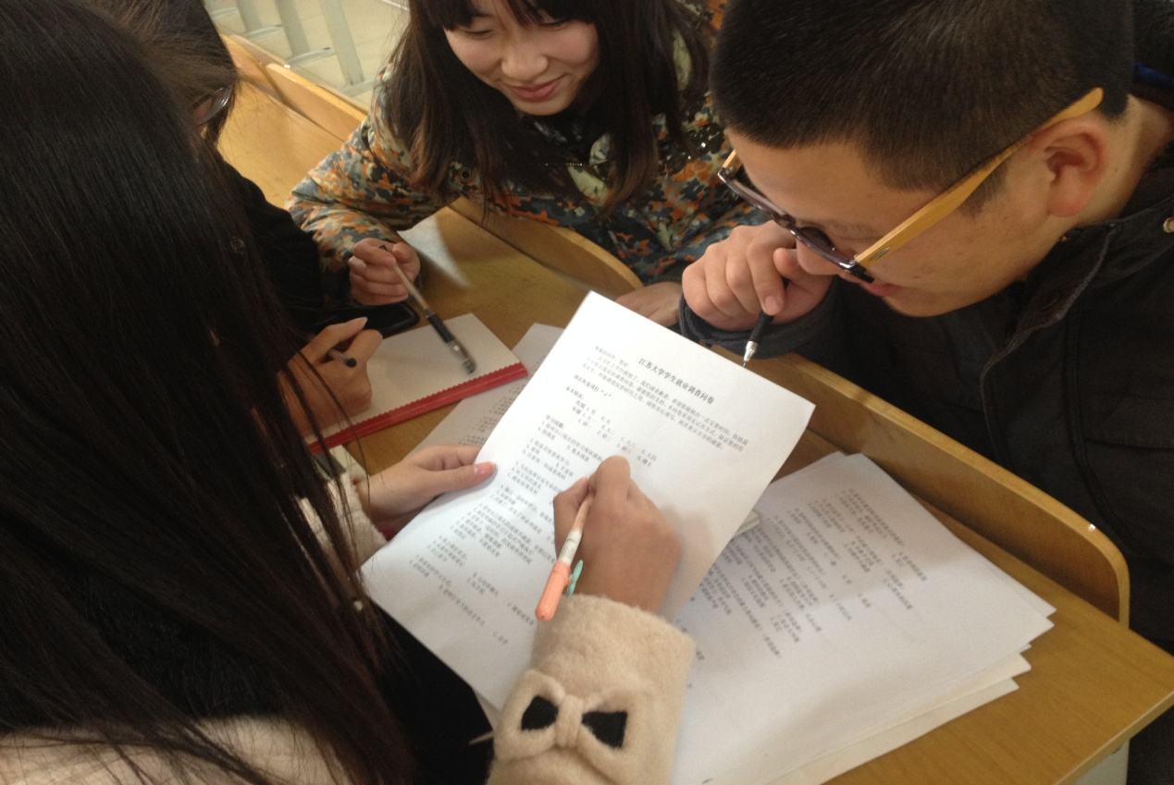
照片四
在计算机学院大厅发放调查问卷
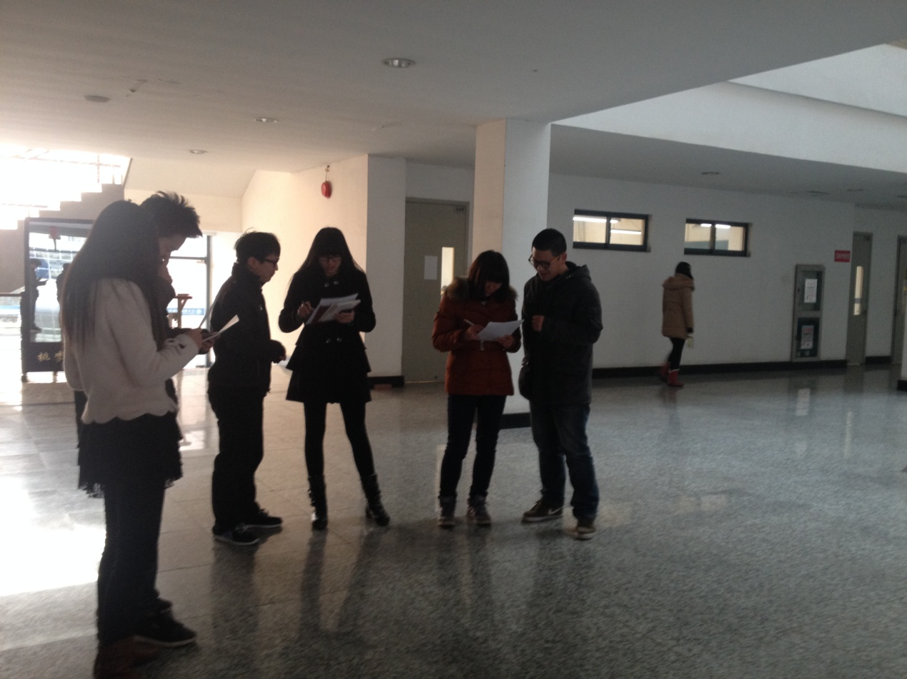

江苏大学学生就业调查问卷
尊敬的同学，您好:
在百忙之中打扰您了，我们深表歉意。希望您能抽出一点宝贵时间，协助我们小组完成这份调查问卷，谢谢您的支持。本问卷采用无记名方式，保证您的信息安全，所做调查仅供研究之用，请您安心填写，再次表示万分的谢意。

请在所选项打“√”

基本情况：
性别 A.男 B.女
年级 A.大一 B.大二 C.大三 D.大四
E.研一 F.研二 G.研三 H.博士

学习问题：
1.你对自己现在的学习现状感到：
A.很满意 B.基本满意 C.不满意

2.你是否很喜欢学习：
A.喜欢 B.不喜欢 C.还可以
D.只喜欢一科或某两科 E.没办法，不学也不行

3.当初选择目前专业的原因：
A.听父母的意见 B.凭自己的兴趣爱好
C.就业前景良好 D.随便选的

4.通过一段时间学习，你现在对所学的专业的态度是怎么样的：
A.很感兴趣 B.一般，没什么特别感受
C.厌倦了，但为了毕业和就业 D.很讨厌

5.若对自己现在的成绩不满意，有想过改变现状的方法：
A.制定明确的学习计划并严格执行
B.会努力一段时间，但没能坚持到底
C.循序渐进，慢慢调整
D.我很满意，不需要改变
E.没想过

6.你上课经常会：
A.认真听课做笔记 B.与同学聊天 C.睡觉或发呆
D.自己看书 E.玩手机

7.你喜欢的学习方式：
A.老师讲课 B.老师引导下的自主学习 C.自学

8.平常学习或上课之后是否有对自己所学的知识做自我总结的习惯：
A.没有总结的习惯 B.考试前总结一下
C.想总结但是又不知道该怎么做 D.总结但不能够坚持

9.当老师的课堂教学部吸引你的时候，你的态度是什么：
A.加倍集中精力，试图和老师思路保持一致
B.心不在焉，随便做笔记
C.干脆不理，自学或看其他书籍
D.选择旷课

10.你经常逃课吗：
A.经常 B.偶尔 C.从不

11.你课余时间经常干：
A.学习 B.上网 C.学生工作和学生活动
D.恋爱 E.打工兼职 F.游戏玩乐 G.其他

12.你对图书馆的利用：
A.成为有学识，高水平的人 B.增强竞争力，找份好工作
C.报效父母的养育之恩 D.满足自己的兴趣和爱好
E.为继续深造打基础 F.改变个人命运
G.促进祖国的繁荣昌盛，改变家乡面貌

13.在学习上，你认为自己最缺乏的是什么：
A.独立性，自觉性 B.钻研精神
C.意志力 D.自信心
E.兴趣 F.其他

14.你觉得自己目前是哪一类大学生：
A.有理想有抱负，积极为自己的目标努力着
B.知道未来形式严峻，但现在很迷茫，不知道该如何努力
C.无所追求，随遇而安，过一天算一天，不为未来担忧
D.对自己的问来很悲观，不知道什么才是真正有意义的

15.你清楚的知道自己的学习目标吗：
A.很清楚 B.短期目标清楚
C.有大致方向 D.没有明确目标

16.你是否很喜欢学习：
A.喜欢 B.不喜欢 C.还可以
D.只喜欢一科或某两科 E.没办法，不学也不行

17.周围人对您学习的评价？
A.非常勤奋 B.一般 C.不勤奋 D.很不勤奋

18.您对任课老师考前划重点的看法？
A.力求多划点，减轻考试压力 B.按老师的意思
C.少划或不划，扎实复习 D.其它

19.您目前学习（生活）中的最大烦恼是？（多项选择）
A.个人学习基础较差 B.不善于交流 C.心理负担沉重
D.自控能力较弱 E.对教学不满意

20.您所在宿舍的学习氛围如何？
A.非常好 B.较好 C.一般 D.差 E.很差

21.您平均每天课余时间自学的时长？
A.4小时以上 B.2－3小时 C.1－2小时 D.1小时以内

22.您觉得学生作弊的原因是什么？（多项选择）
A.平时贪玩，怕挂科 B.老师监考不严
C.成绩高，可以拿到奖学金 D.看见别人作弊，从众心理

23.您认为影响学习风气的最主要原因在于？（多项选择）
A.学校管理的问题 B.教师的教风 C.社会大环境
D.学生自身素质 E.校园文化氛围 F.其它

24.您认为我校学生在学风中存在的最主要问题是？（多项选择）
A.学习目标不明确，为考试而学
B.缺乏团队精神，没有学习、学术气氛
C.自律意识差，迟到旷课现象严重
D.迷恋游戏甚至成瘾
E.抄袭作业，时有考试作弊

25.您对学校的综合满意度？
A.很满意 B.满意 C.一般 D.不满意

生活问题：
1.进入大学你是否规划如何度过？ A 是 B 否
2.在大学你是否经常迷茫？ A 是 B 否
3.你是否了解图书馆的大多数书籍的分区？ A 是 B 否
4.你的衣服是否经常由自己亲手洗完？ A 是 B 否
5.你是否准备好了或正在准备打造自己的核心竞争力？
A 是 B 否
6.你是否准备好了或正在准备考研或第二学位？
A 是 B 否
7.你有逃过课？ A 是 B 否
8.你是否准备或已在勤工俭学？ A 是 B否
9.你是否在学校构建好了良好的人际关系？ A 是 B 否
10.你和老师在课堂上或课外是否接触以及登门拜访一些老师？
A 是 B 否
11.你觉得是否有必要恋爱？ A 是 B 否
12.你在别人困难时是否主动帮助和鼓励？ A 是 B 否
13.你是否在大学的不断学习中发现并改正自己的缺点？
A 是 B 否
14.你是否懂得让自己在大学耐心成长？ A 是 B 否
15.你是否在不断的努力争取进入适合自己的行业？
A 是 B 否
16.如果没有人帮你安排时间，你是否会不知所措？
A 是 B 否
17.你觉得边学习边打工是一件好事吗？ A 是 B 否
18.你是否坚持除休息日外的每天都早读? A 是 B 否
19.寝室熄灯后会和同学聊天或谈论其它事情？ A 是 B 否
20.你有明确的学习目标吗？ A 是 B 否
21.你是否把你的大部分时间用于自修？ A 是 B 否
22.你是否觉得你的时间不够用？ A 是 B 否
23.你觉得你有充分利用学校资源吗？ A 是 B 否
24.你是否因热衷于课外活动而忽略了学习？ A 是 B 否
25.你的人际关系好坏是否直接或间接影响到你的学习情绪？
A 是 B 否

就业问题：
1.你打算从事以下何种工作？
A.自由职业者 B.企业家 C.白领 D.公务员
E.服务业人员（媒体，教育等）

2.你希望以后的工资是多少？
A.1000—2000 B.2000—3000 C.3000—4000 D.4000—5000
E.5000以上

3.你认为你所在的学校能解决你学习与就业的疑惑吗？
A.能，很多 B.可能，但不多 C.很少 D.几乎不能

4.你认为大学四年的主要目的是什么？
A.取得文凭方便以后工作 B.学习了解更多的知识
C.提高个人修养 D.其它

5.你觉得目前你是哪一类大学生?
A.有理想，有抱负，积极为自己的目标努力着，抱着乐观的态度
B.知道未来形势严峻，但现在很茫然，不知道该如何努力
C.无所追求，随遇而安，过一天算一天 ，不为将来担忧
D.对自己的前途很悲观，不知道什么才是真正有意义的

6.你是否很清楚地了解自己的兴趣和能力？
A.非常了解 B.比较了解 C.了解 D.不了解

7.你想过如何利用自己的兴趣和能力吗？
A.认真计划过 B.想过 C.偶尔想过 D.没想过

8.激励你奋斗的主要原因？
A.金钱 B.自我价值的实现 C.父母不容易，尽早报答父母的养育之恩

9.你对理想职业的信心度？
A.较高 B.一般 C.较低 D.没有

10.你认为在就业时，什么最重要？
A.专业 B.学校 C.个人能力 D.其他

11.你愿意放弃自己的专业，选择一个能够解决就业问题的途径吗？
A. 愿意 B.不愿意 C.不知道

12.您能识别正规公司和不正规公司吗？
A.懂 B.不懂

13.您考的一些证件是为了找工作的需要还是出于个人爱好？
A.找工作需要 B.个人喜欢 C.人云亦云 D.他人推荐

14.您的就业途径将主要采取以下哪些方式？
A.招聘会 B.人才市场 C.熟人推荐 D.网络报纸等媒体

15.国家的政治政策、社会、经济因素会影响您的就业方向吗 ？
A.会 B.不会 C.影响不大

16.如果一个企业的需求和您所学的专业很对口，但工资不是很高，您会选择它吗？
A.会 B.不会 C.咨询其他人

17.您的爱好与兴趣在你择业时会起多大作用？
A.很大 B.较大 C.一般

18.您会选择很多企业来投递自己的简历吗？
A.会 B.不会 C.看时间而定

19、您认为学校应采取什么措施来增加就业？
A.加大就业相关知识的信息量 B.加大实践
C.增加与现实社会联系紧密的课程 D.其他

20.您认为自己目前最欠缺的素质主要是：
A.基本的解决问题能力 B.沟通协调能力 C.承受压力、克服困难的能力
D.相关工作或实习经验 E.专业知识和技能 F.其他

21.您想通过哪种方式获得职位：（多选）
A.校园招聘会 B.寄发自荐材料 C.在就业网站发布就业信息
D.通过实习创造就业机会 E.主动到用人单位推销自己
F.通过熟人、亲朋和家长等社会关系 G.其它

22.如果专业不对口，你会选择跳槽吗？
A.会 B.不会

23.毕业后你的打算是什么？
A.直接就业 B.继续深造 C.出国留学 D.先工作，后深造 E.其他

24.你在应聘过程中，注重企业的哪些方面？
A公司名气 B薪酬高低 C个人发展空间 D日后要从事的岗位 E其他

25.你将怎样确定你的就业地区？
A经济较发达或东南沿海城市 B自己理想喜欢的城市 C由父母决定
D到最艰苦的环境中锻炼自己 E没有特别的要求

26.你认为所学专业前景如何？
A很有前途 B较有前途 C较无前途 D很无前途

27.你认为自己的专业技能如何？
A 很好 B较强 C一般 D较弱

28.你有选择过第二专业吗？你认为重要吗？
A有，非常重要 B有，但不怎么重要 C没有，重要 D没有，不重要

29.你现在所学的专业是
A.自己选择的理想专业 B.别人帮你选的
C.自己随便选的 D.服从学校安排的

30.你是否有明确的职业生涯规划和人生目标？
A.有，很明确 B.有，较模糊 C.不知道 D.没有

31.大学中你最注重培养自己的什么能力？
A.专业知识 B人际关系 C工作能力 D兴趣爱好

32.您觉得高校应该通过什么途径来使学生适应社会的需要？
A.老师授课 B.活动加训练 C.让学生亲身实践 D.其它
33.如果学校开设就业指导课程，您希望课程内容更注重哪一方面？
A.市场营销 B.财务税收 C.个性化辅导
D.人际交流与沟通技巧 E. 与学生就业方向相同的实践活动

34.您认为除了目前的专业知识，成功就业还应具备哪些能力？
A.基本的解决问题能力 B.沟通协调能力
C.相关工作或实习经验 D.承受压力、克服困难的能力

35.在选择就业单位时，您认为以下哪个因素是最重要的？
A.工作地点 B.工作性质（工作岗位） C.单位的发展前景
D.个人在单位的发展空间 E.薪水和福利 F.专业对口
G.是否能提供培训、进修等机会

36.您认为下列要素中，哪一个对就业成败的影响最大？
A.专业学习成绩 B.学位 C.英语计算机水平 D.工作经历 E.个人素质
F.自我营销 G.职业生涯规划 H.学校推荐

37.您认为在就业过程中，对您的决策影响最大的是：
A.家长意见 B.老师意见 C.同学、朋友意见 D.自己意愿 E.随大流

38.您认为学校发布就业信息最好的方式是：（可多选）
A.学校信息专栏 B.学校就业网站 C.学校广播站
D.短信群发 E.辅导员通知

39.您现在的就业心态：
A.自信能找到满意的工作，并积极准备 B.没多考虑，反正最后总会有工作
C.非常焦虑 D.很茫然 E.其他

40.您希望学校提供的就业服务主要是： （可多选）
A.多提供就业信息
B.多组织校内人才招聘会
C.多请就业专家做专题讲座
D.多提供社会实践、实习机会
E.加强就业网络建设

- 你认为学校对于提供学生就业机会还应该采取哪些措施？

